***Manual Yes Box***

För att starta upp din Yes Box

Ta av locket på boxen

På varje kretskort sitter en onoff knapp, dra försiktigt knappen uppåt, då startas din yes box & ett ljud kommer att höras. Upprepa på andra sidan. Ca 2- 3 sec efter den svarar & reagerar igen.

Sätt på locket

Se till att ladda med den USB som är inkluderad. När den är fulladdad kommer gröna lampan att stängas av. Om det blinkar så prova annat uttag eller USB adapter.

Om man lägger in musik så kommer den reagera och spela så länge någon rör sig framför sensorn. Räckvidden är 5 meter. Rekommendationen för att inte störa den själv är att stå minst 1-2 meter ifrån och sidan där sensorer ej är.

Steg för att byta ljud fil.

1. Ta USB kabeln som medföljer.
2. Sätt i den i USB porten på kretskortet som onoff swishen sitter på ovan sidan. 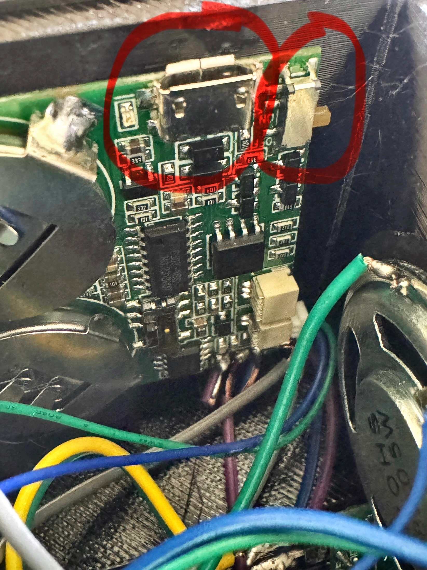
3. Var försiktiga, så den ej bryts sönder.
4. I datorn så kommer den upp som ett USB minne. Gå in på “den här datorn” och sen klicka in på “USB minnet” Sedan radera eller kopiera filen som redan finns på minnet. Sen tar det den mp3 filen som ni önskar att dra eller klistra in i USB minnet. Sedan gör detta på den ni önskar byta på.

Ni kan exempelvis ha en sensor igång om man nu önskar att använda musik så kommer den spela som en PMB & ni kan även använda båda sidor med samma ljud eller ha olika exempelvis tal eller musik spår. Det finns olika sidor man kan använda för att omvandla text till tal och sedan få ut i mp3 fil, om man söker på Google exempelvis. Sök på “Text till tal” så kommer det upp förslag olika hemsidor som är gratis att använda. Där kan du skriva vad du vill och byta språk.

Tänk på att om du vill lägga ut egna videos med musik så välj en låt som det står “No copyright” på. Annars riskerar din video att plockas bort eller att du blir utan intäkter.

***Felsökning av YESBOX***

Om den inte startar:

1. Kolla så att den är laddad
2. Kolla så inga kablar nuddar varandra, rör kablarna vid varandra kan boxen bli tyst.
3. Kolla så inga kablar har lossnat.

För mer support:

K2dragonphoto@hotmail.com

K2dragonphoto.com